Отчет по проведению мероприятий в рамках
предметной недели математики
«Жизнь украшается двумя вещами:
занятием математикой и её преподаванием»
С. Пуассон

Внеклассная работа по математике – это вотчина самого учителя. Именно здесь раскрываются математические «пристрастия» педагога и способности учащихся. В школе стало традицией проведение предметных недель. Неделя математики проходила с 12-17 марта 2012 года.

В подготовке и проведении Недели принимают участие не только учителя-предметники, но и учащиеся. Заранее утверждается план Недели, ответственные за каждое мероприятие, разработка сценариев. О начале Недели математики возвещает объявление (приложение 1), открытие Недели проходит в форме общешкольной линейки.

В последующие дни в классах проходят различные конкурсы, игры, турниры смекалистых и т.п.. Завершается Неделя математики подведением итогов, награждением победителей конкурсов, а также ребят, активно принимавших участие в Неделе.

Цели и задачи:

- организация внеурочной деятельности учащихся;
- развитие сообразительности, любознательности, интуиции;
- развитие интеллектуального и творческого потенциала учащихся;
- привитие интереса к предмету «математика»;
- развитие коммуникативных навыков между учениками разных возрастов;
- воспитание настойчивости, воли, умения работать в коллективе.

В начале Недели математики в 7-9 классах прошли беседы о Великих математиках, которые подготовили учащиеся 10 класса Акмурзина Г, Шуманова Г. и ученица 8 класса Таржанова А.. Ребята узнали много новых интересных фактов из жизни Евклида, Архимеда, Фалеса, Пифагора и др. ученных, и по новому взглянули на изученные теоремы, доказанные этими учеными. Рассказы сопровождались яркими презентациями.
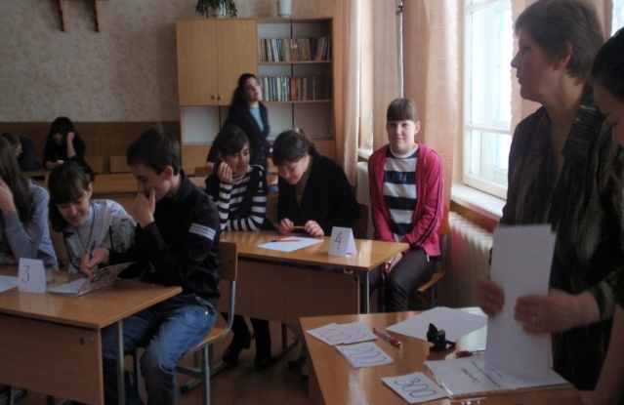
Очень интересно прошла «Своя игра» между ребятами 8 и 9 классов, которую провели Литвиненко Е.М. и Ровко Н.М. Учащиеся с азартом отвечали на вопросы из разных областей жизни, связанных с математикой, зарабатывая баллы своим командам. В результате 1 и 2 места заняли команды 8 класса, команда 9 класса заняла 3 место.

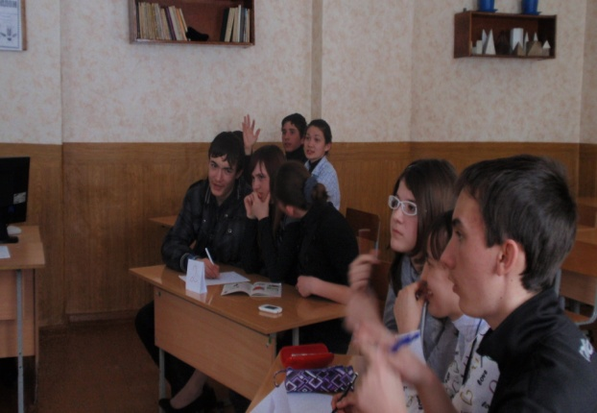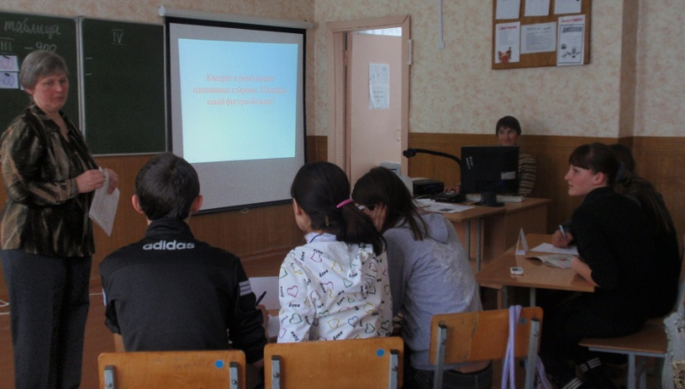

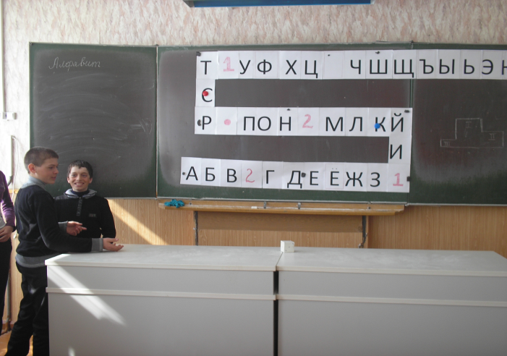
Для учащихся 10-11 классов была организована игра «Счастливый случай», которая прошла увлекательно, игроки с азартом стремились к победе. Состояла игра из шести геймов: «Дальше, дальше…», «Заморочки из бочки» (в этом гейме решались логические задачи), «Ты мне, я тебе» (здесь ребята заранее приготовили вопросы соперникам), «Перевертыши» (в этом конкурсе необходимо было знание математических формул), «Темная лошадка» (в роли темной лошадки выступила завуч по учебной работе, учитель русского языка и литературы Ровко Н.С. Она задавала вопросы из области литературы, так или иначе связанные с математикой), «Гонка за лидером». Итогом игры стала победа учащихся 10 класса.
С учащимися 7 класса прошла игра «Алфавит». Участники бросали кубик и двигались на то число клеток вперед, которое выпало на кубике. Ведущий (Ровко Н.М.) задавала такой вопрос, первая буква ответа на который соответствовала букве на клетке, где находилась команда. При правильном ответе на вопрос, команда получала право следующего хода. При неправильном ответе ход предоставлялся следующей команде. Итогом игры было хорошее настроение ребят и желание поиграть еще.
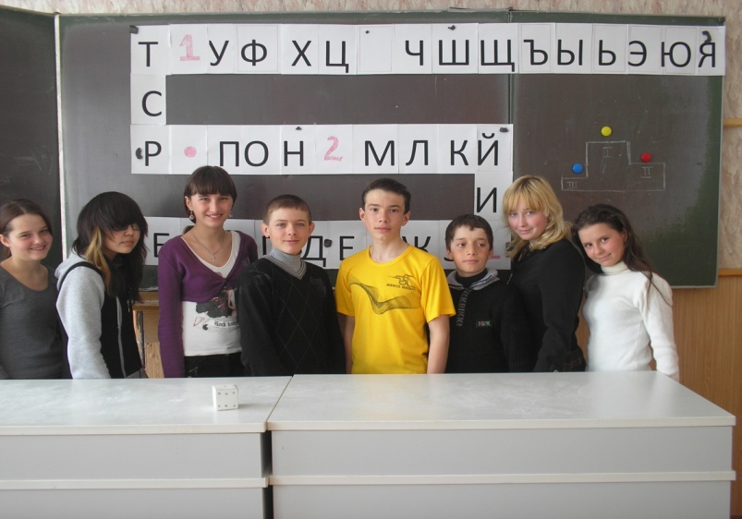
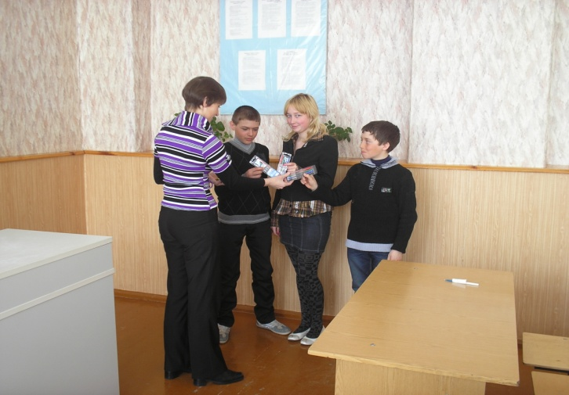
Самое приятное – награждение победителей.
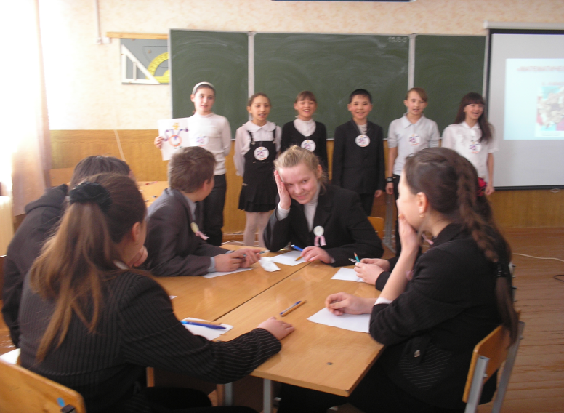
Для младших ребят 5-6 классов прошел КВН. К нему готовились заранее. Команды придумали себе названия, девиз, эмблемы. Приготовили домашнее задание – инсценировали пословицы, в которых встречались числа. В этих конкурсах лучшей была команда «» -5 класса, но команда «» - 6 класса оказалась сильнее в конкурсах: «Разминка», «Художники», «Рыбалка», «Будь внимателен» и поэтому заняла первое место. Очень активными были и болельщики команд, которые тоже отвечали на вопросы, разгадывали ребусы, зарабатывая дополнительные очки своим командам. Большую помощь в подготовке и проведении КВН оказали девушки 10 класса – Ионова Алена и Нуржанова Мирамгуль, которые в течение недели вместе с ребятами готовились к игре.

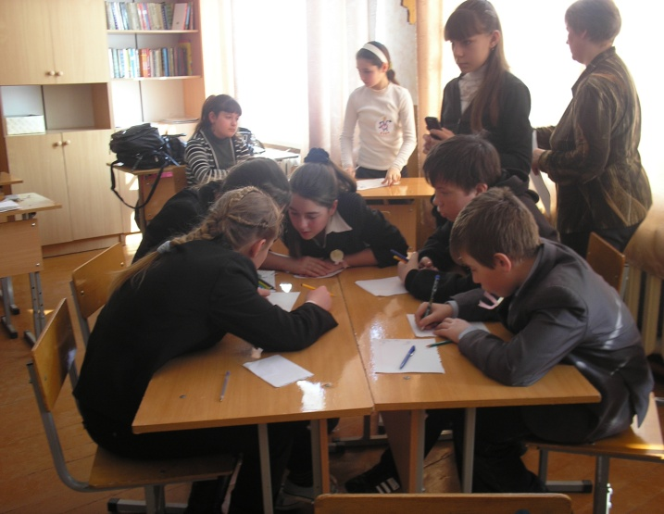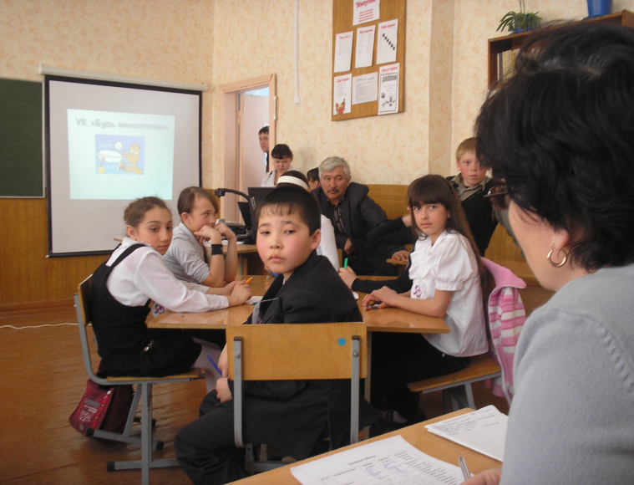
Решаем вместе С жюри не спорят
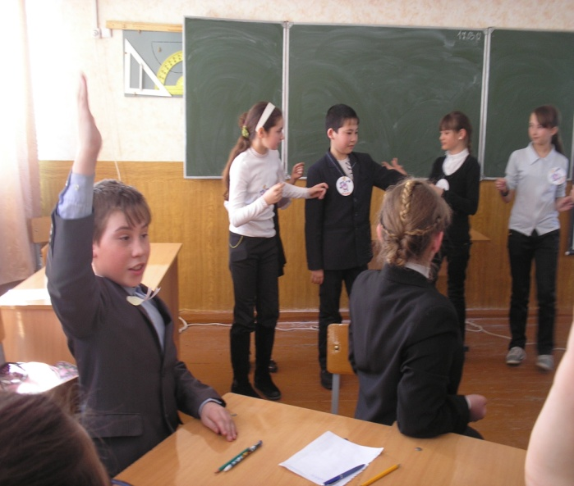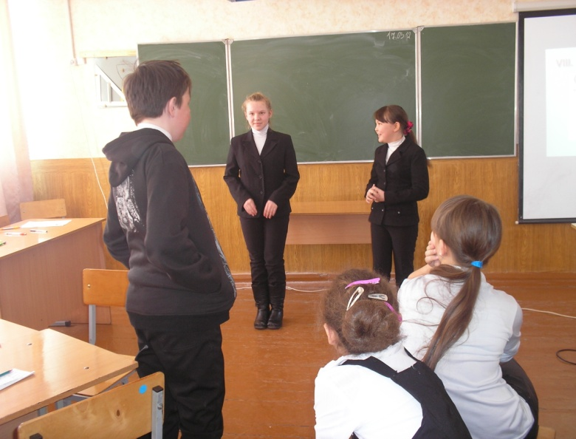
«Семь раз отмерь – один раз отрежь» «За двумя зайцами погонишься, ни одного не
поймаешь»
В течение всей недели ребята в кабинете матиматики разгадывали кроссворды, ребусы. Самыми активными «кроссвордоманами» стали пятиклассники - Шахматов Н., Таупов Н., шестиклассник - Шукуров У., семиклассники – Гриценко А., Фурашов М., Ниткалиева А. Но больше всех ребусов разгадали восьмиклассники Ихнев В., Бурлуцкий Н., Новиков И. Семиклассники Утяганова О. и Ровко С., восьмиклассница Таржанова А. выполнили творческие задания: стихотворение, сказка, кроссворд и рисунок в координатной плоскости (приложение 2).

Завершилась Неделя математики подведением итогов и награждением победителей конкурсов, а также ребят, активно принимавших участие в Неделе, грамотами и призами.

Приложение 1.
Утверждаю
директор школы________ (Слинченко Р.Ф.)
Тем, кто учит математику,
Тем, кто учит математике,
Тем, кто любит математику,
Тем, кто ещё не знает, что
Может любить математику.
Неделя математики посвящается.

Предметная неделя математики
С 12.03 по 17.03.2012 г.

Дата | Мероприятия | Участники
Понедельник  12 марта | Открытие недели (общешкольная линейка)  Объявление о проведении домашних конкурсов:  1.«Рисуем по координатам»;  2.«Кроссвордомания» (Составь кроссворд);  3.Конкурс на лучшую математическую  сказку; ребус. | 5 – 11 классы
Вторник  13 марта | Беседы о великих математиках. | 7-10 классы
Среда  14 марта | Конкурс «Своя игра» | 8 – 9 класс
Четверг  15 марта | Игра «Счастливый случай» | 10 – 11 классы
Пятница  16 марта | Клуб веселых и находчивых (математиков)  Игра «Алфавит» | 5 – 6 классы  7 класс
Суббота  17 марта | Закрытие недели математики  (подведение итогов, награждение победителей конкурсов, рисунков и кроссвордов)

Приложение 2. Кроссворд
по теме «Треугольники»
Работу выполнила ученица 8 класса
Таржанова Асель.

 | 6
 |  |  |  |  | 8 |  |  |  |  |  |  |  | 10 |  | 11
 | 1 |  | 7
 |  |  |  |  | 2
 |  |  |  |  |  |  |  |  |  |  | 9
 |  | 3
4
 |  |  |  |  |  |  |  |  | 5

По горизонтали: 1. Прямые, пересекающиеся под прямым углом. 2. Признак равенства треугольников (по стороне и двум прилежащим к ней углам). 3. Отрезок, соединяющий вершину треугольника с серединой противолежащей стороны. 4. Треугольник с равными сторонами. 5. Признак равенства треугольников (по трем сторонам).

По вертикали: 6. Сторона треугольника, противолежащая прямому углу. 7. Треугольник с двумя равными сторонами. 8. Признак равенства треугольников (по двум сторонам и углу между ними). 9. Длина перпендикуляра, опущенного из данной точки на прямую. 10. Треугольник с прямым углом. 11. Перпендикуляр, проведенный из вершины треугольника на противоположную сторону.
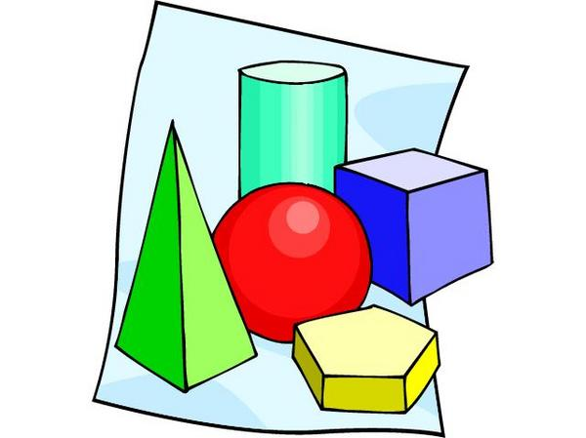

Математическая сказка «Удивительное в царстве Геометрии»
(Выступление на дистанционном математическом КВНе. 8 класс.)
Работу выполнила ученица 8 класса
Таржанова Асель
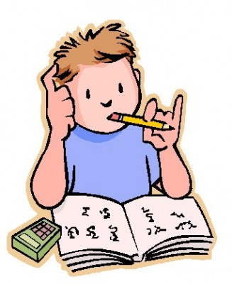

В математическом царстве, в могучем государстве царица Геометрия издаёт указ:
- прославить наше величество, наши свойства и качества стихами, да чтоб слух радовали!
Задумались князья да бояре, озадачились и отправились восвояси.
Долго ли коротко ли, скоро сказка сказывается, скоро и дело делается, прибыли на царский двор князь Четырёхугольник и боярин Треугольник с выполненными заданиями: у каждого для царицы приготовлен подарок.
Вышла царица на златое крыльцо, взмахнула правой рукой и начал свой сказ князь Четырёхугольник:
- Моё сочинение о треугольнике и квадрате … (презентация «Удивительное в царстве Геометрии» 1 часть)
Улыбнулась Геометрия и взмахнула левой рукой, настала очередь боярина Треугольника:
- Моё сказание о медиане, биссектрисе и высоте треугольника … (та же презентация 2 часть)
Послушала царица Геометрия стихи (понравились они ей) и приказала:
- Повелеваю, быть в царстве Геометрии князю Четырёхугольнику и боярину Треугольнику главными фигурами!
На том и сказке конец.

Сказка о дроби
Листая «Алгебры» страницы,
Наткнулась на лукавый взгляд:
О ней вздыхали гр

